105-2 PLC
時間:2017/6/
地點:花博公園長廊廣場管樂團成果發表
內容:
曲目規畫 共分為三大主題：
- 經典古典管樂合奏曲，包括世紀序曲、魔笛序曲、自由世界進行曲、天命、黃金列車、阿帕拉契序曲、費加洛婚禮序曲、登峰造極，以上曲目包含傳統古典樂曲改編之管樂合奏曲，讓學生能把音樂課習得之古典曲目更進一步的以吹奏的方式展現與表達。
- 卡通改編曲，包括冰雪奇緣主題曲、妖怪體操、風中奇緣組曲、櫻桃小丸子組曲，透過熟悉的旋律搭配上複雜的節奏和和聲變化，雖然整體難度較高，但是主題的熟稔讓學生的學習意願大為提高，也因此能藉著此類主題提升同學的程度。
- 流行改編曲，包括淚光閃閃、何日君再來、愛人、365日紙飛機，這些曲目對學生而言或許不是最新最流行的歌曲，但此主題卻能讓整體節目能與觀眾產生更多共鳴。
整體活動規劃於下學期初開始進行，因應戶外演出需要大團體的音響效果，因此此次表演結合了石牌國中管樂團聯合演出，兩團平時分開練習，在演出前共進行了3次聯合練習與彩排，學生透過與他校同學的演出交流，更能增進練習意願與表演熱忱。
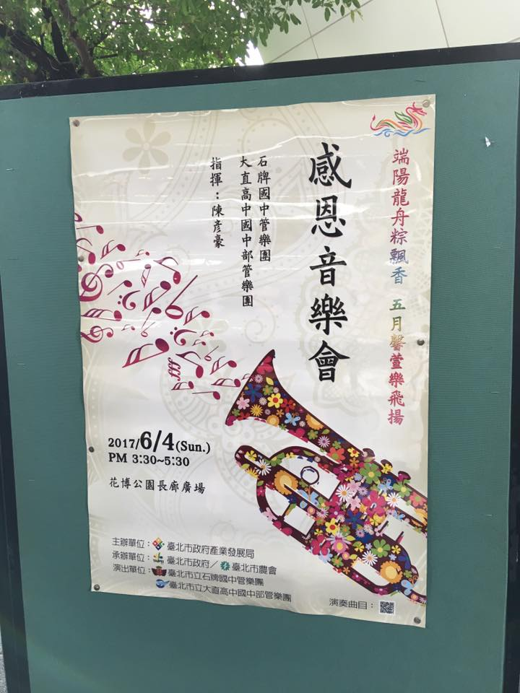
觀眾僅需掃演出海報右下角的QRCode即可獲得演出曲目
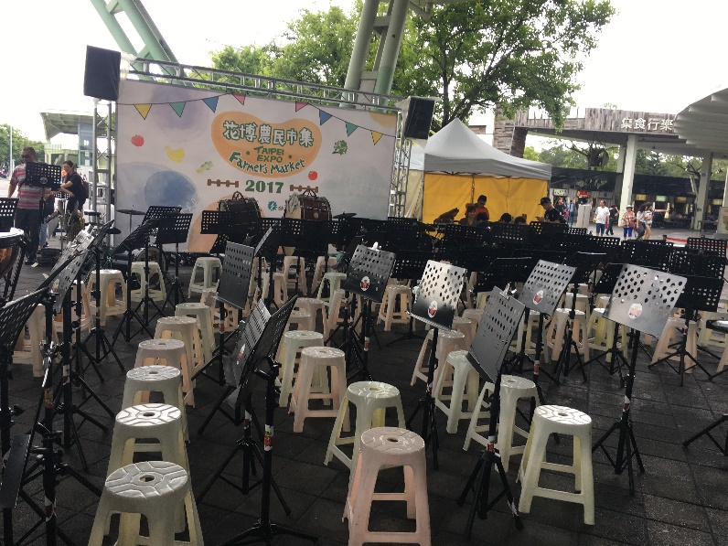
150人的椅子與譜架就位
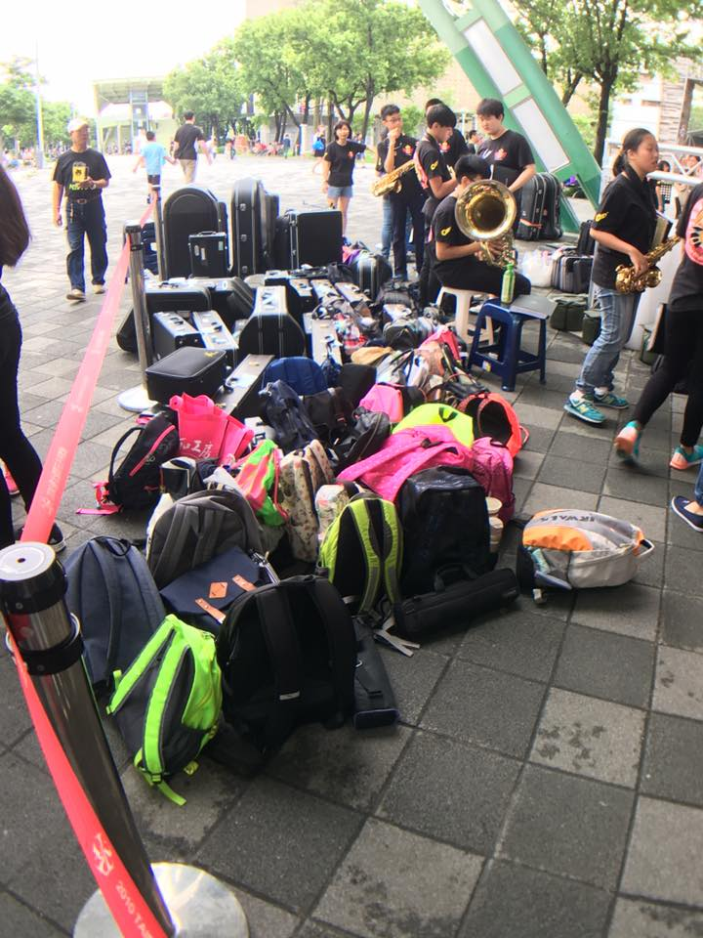
以大型樂器盒檔在外圍擺出的團員物品放置區
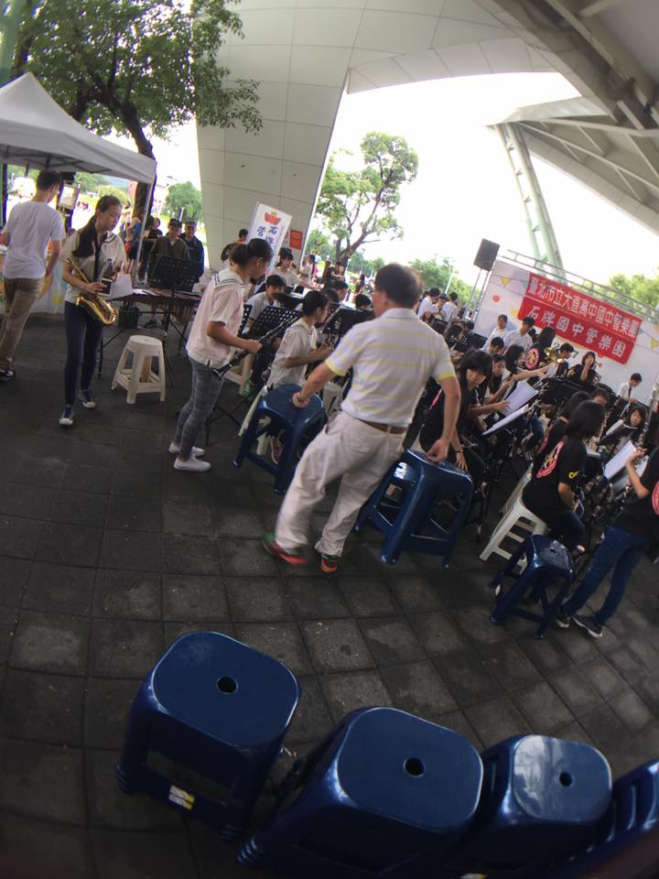
團員就位座位調整中
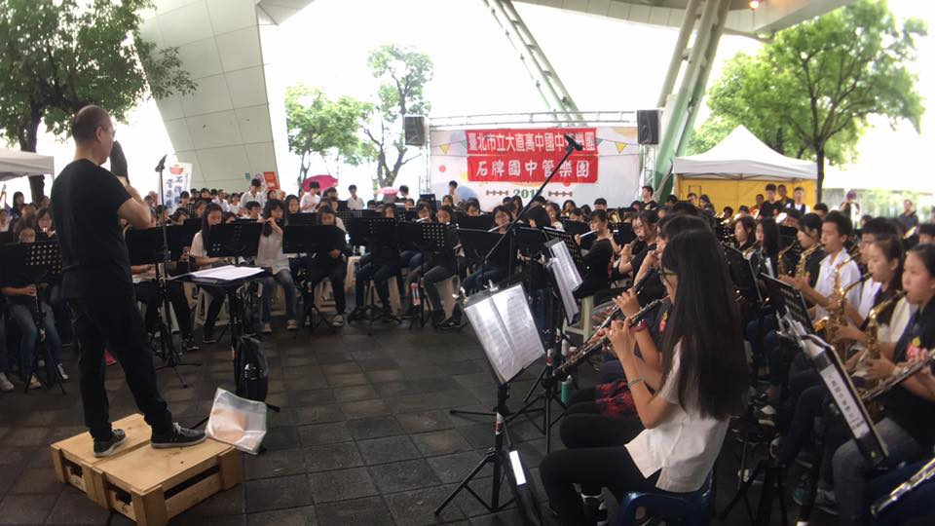
2校聯合150人管樂合奏登場
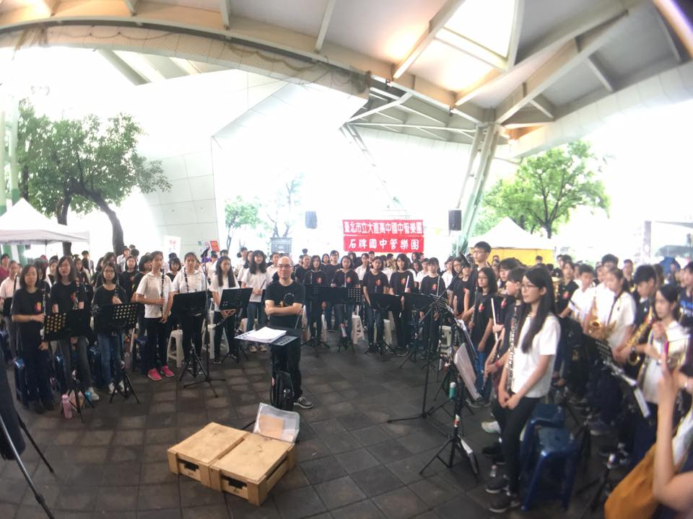
集體合影

